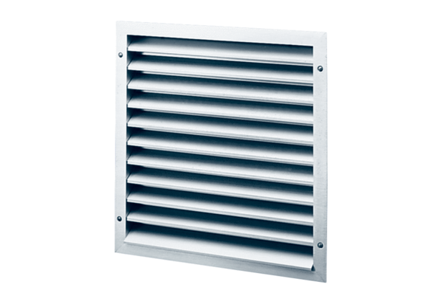Außengitter MLA 50Verpackungseinheit: 1 StückSortiment: C
Artikelnummer: 0151.0116Hersteller: MAICO

